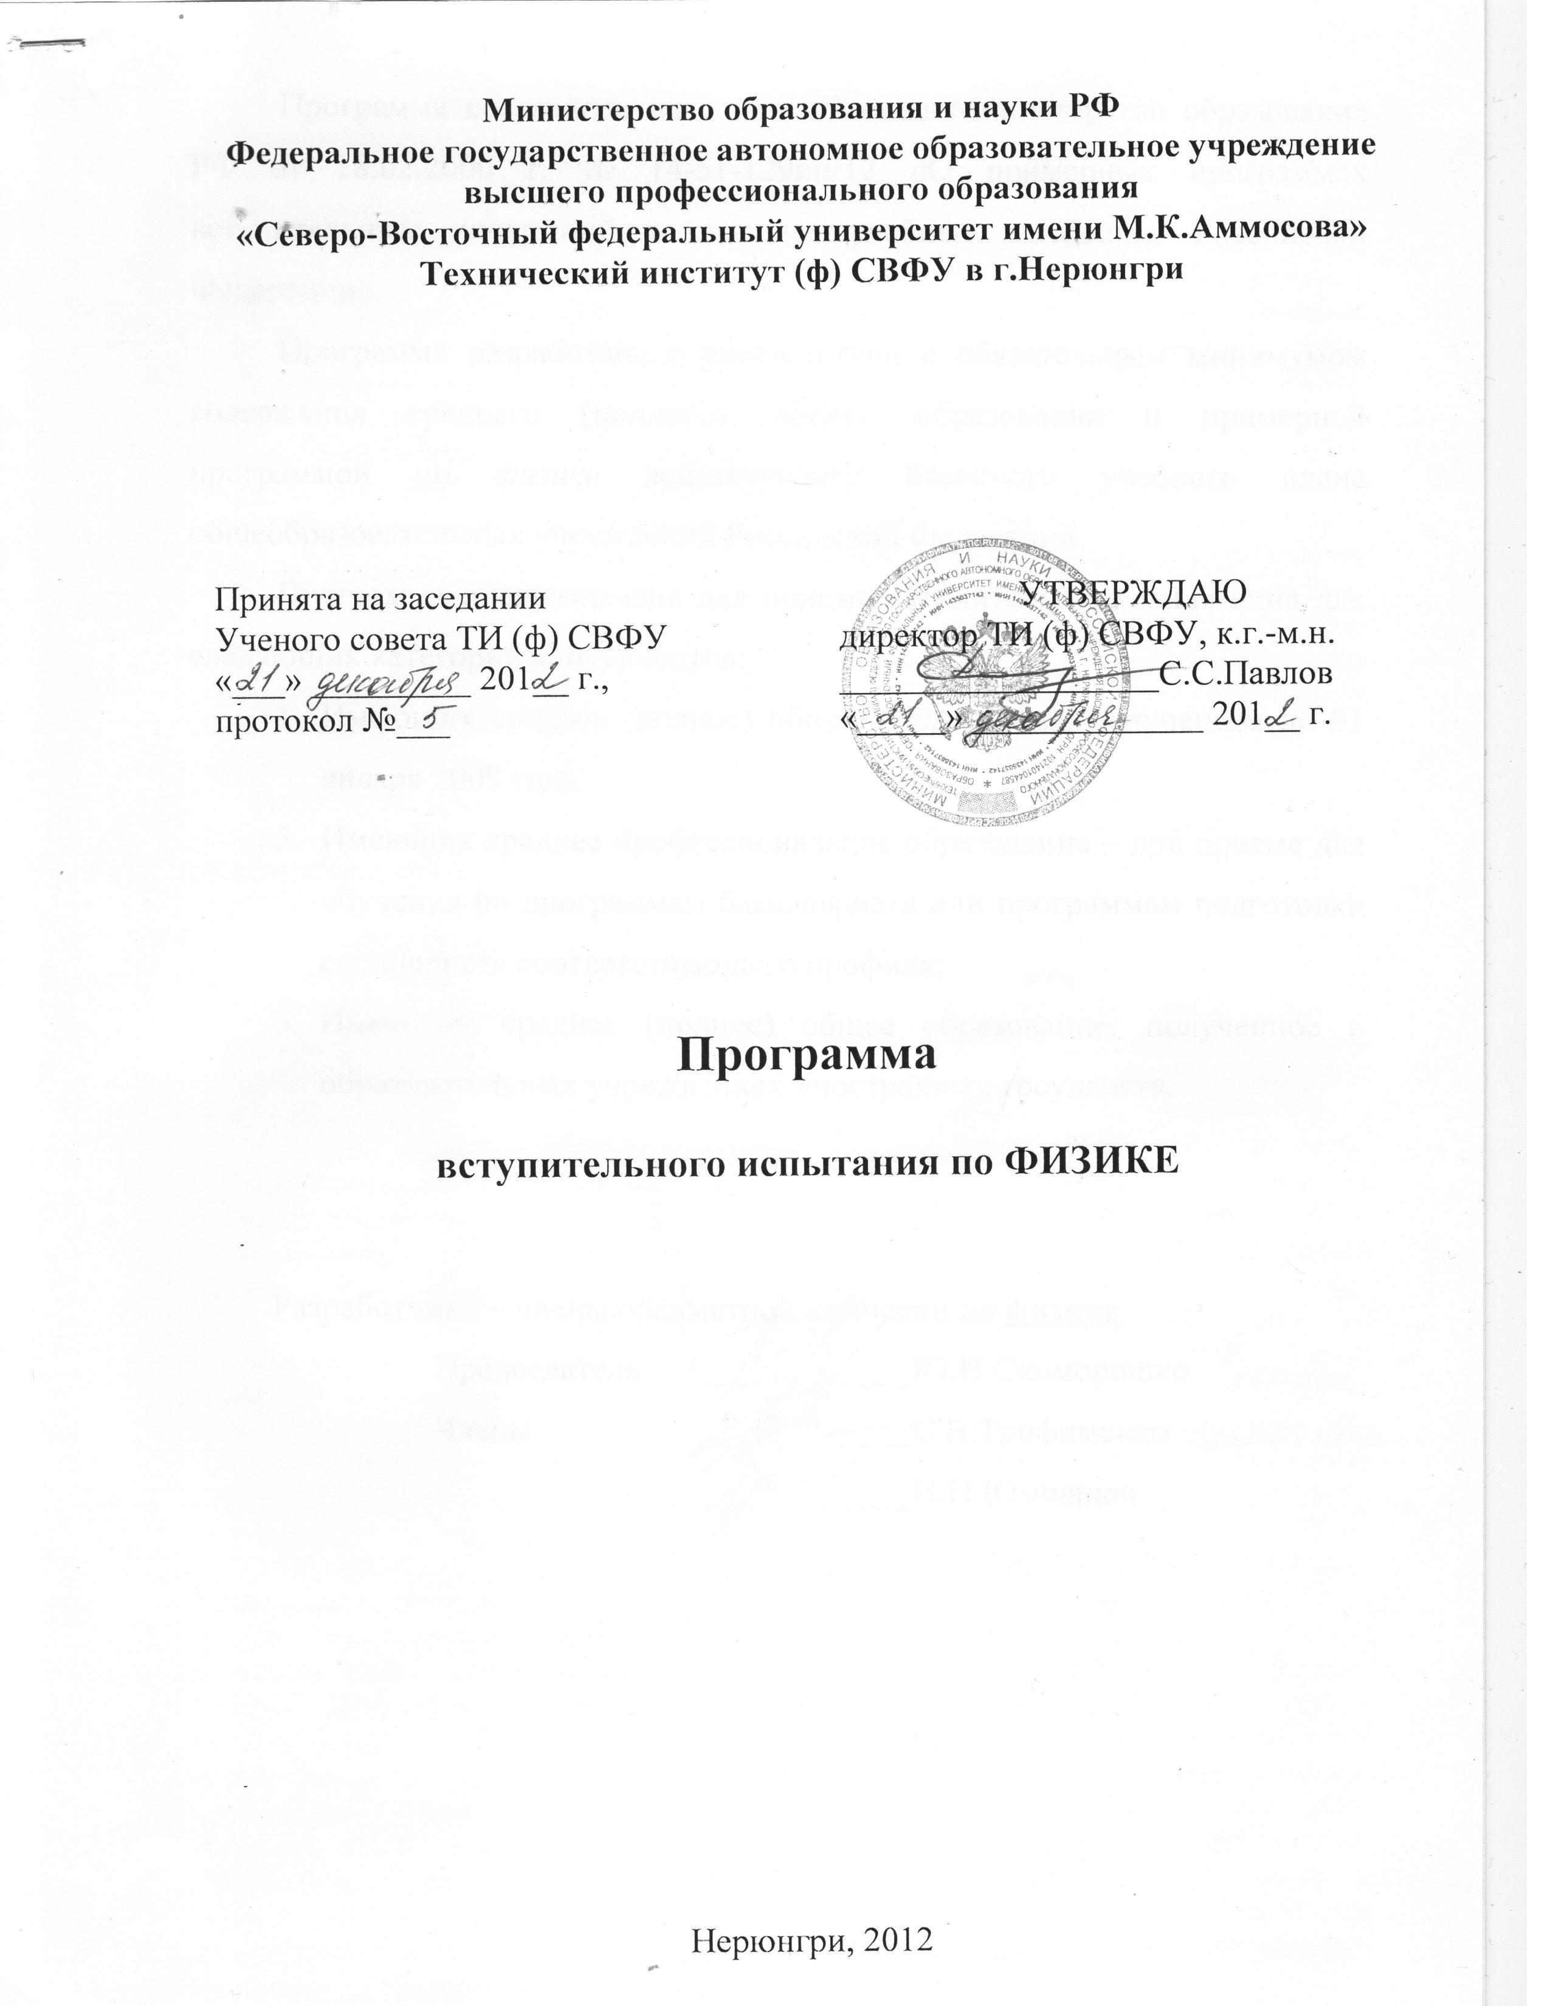

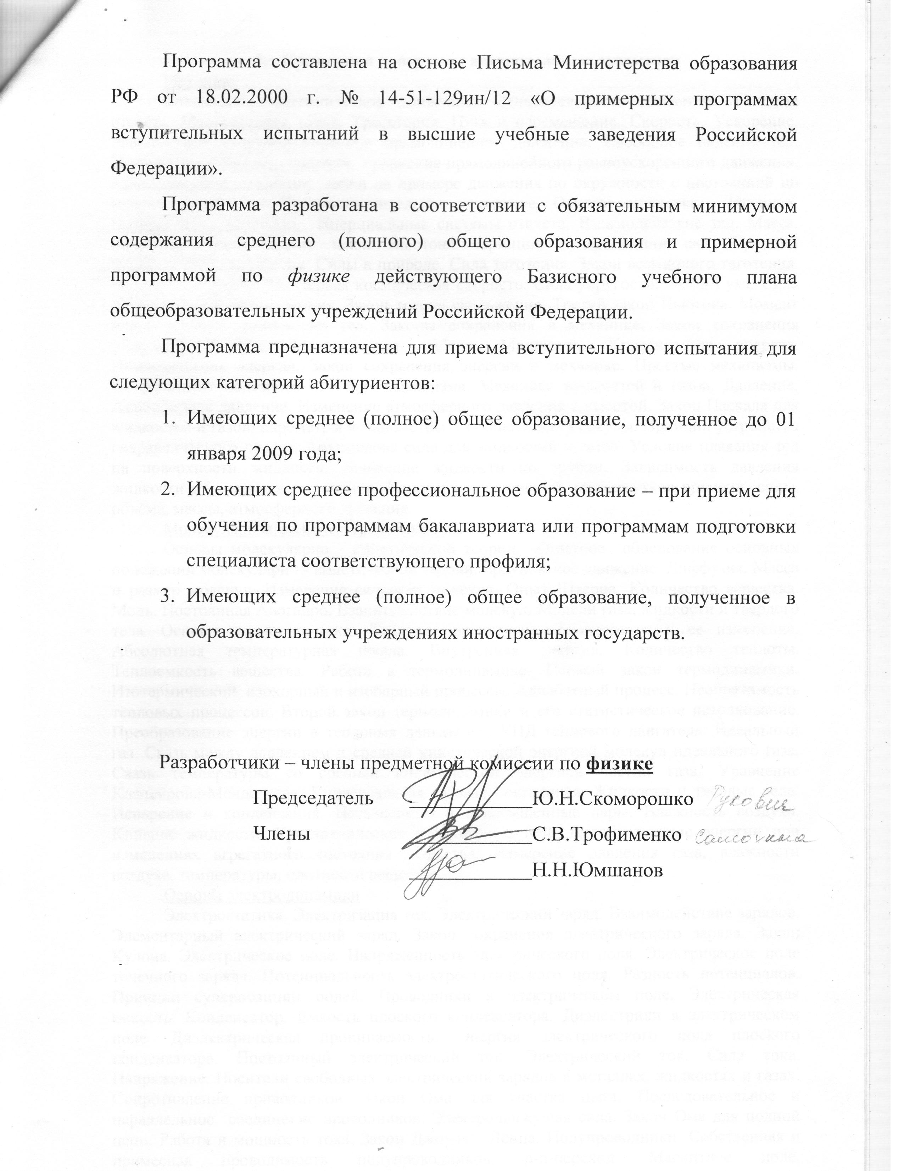

- Примерная программа вступительных экзаменов
Механика
Кинематика. Механическое движение. Относительность движения. Система отсчета. Материальная точка. Траектория. Путь и перемещение. Скорость. Ускорение. Равномерное и равноускоренное прямолинейное движение. Свободное падение тел. Ускорение свободного падения. Уравнение прямолинейного равноускоренного движения. Криволинейное движение точки на примере движения по окружности с постоянной по модулю скоростью. Центростремительное ускорение. Основы динамики. Инерция. Первый закон Ньютона. Инерциальные системы отсчета. Взаимодействие тел. Масса. Импульс. Сила. Второй закон Ньютона. Принцип суперпозиции сил. Принцип относительности Галилея. Силы в природе. Сила тяготения. Закон всемирного тяготения. Вес тела. Невесомость. Первая космическая скорость. Сила упругости. Закон Гука. Сила трения. Коэффициент трения. Закон трения скольжения. Третий закон Ньютона. Момент силы. Условие равновесия тел. Законы сохранения в механике. Закон сохранения импульса. Ракеты. Механическая работа. Мощность. Кинетическая энергия. Потенциальная энергия. Закон сохранения энергии в механике. Простые механизмы. Коэффициент полезного действия механизма. Механика жидкостей и газов. Давление. Атмосферное давление. Изменение атмосферного давления с высотой. Закон Паскаля для жидкостей и газов. Барометры и манометры. Сообщающиеся сосуды. Принцип устройства гидравлического пресса. Архимедова сила для жидкостей и газов. Условия плавания тел на поверхности жидкости. Движение жидкости по трубам. Зависимость давления жидкости от скорости ее течения. Измерение расстояний, промежутков времени, силы, объема, массы, атмосферного давления.
Молекулярная физика. Термодинамика
Основы молекулярно - кинетической теории. Опытное обоснование основных положений молекулярно - кинетической теории. Броуновское движение. Диффузия. Масса и размер молекул. Измерение скорости молекул. Опыт Штерна. Количество вещества. Моль. Постоянная Авогадро. Взаимодействие молекул. Модели газа, жидкости и твердого тела. Основы термодинамики. Тепловое равновесие. Температура и ее измерение. Абсолютная температурная шкала. Внутренняя энергия. Количество теплоты. Теплоемкость вещества. Работа в термодинамике. Первый закон термодинамики. Изотермический, изохорный и изобарный процессы. Адиабатный процесс. Необратимость тепловых процессов. Второй закон термодинамики и его статистическое истолкование. Преобразование энергии в тепловых двигателях. КПД теплового двигателя. Идеальный газ. Связь между давлением и средней кинетической энергией молекул идеального газа. Связь температуры со средней кинетической энергией частиц газа. Уравнение Клапейрона-Менделеева. Универсальная газовая постоянная. Жидкости и твердые тела. Испарение и конденсация. Насыщенные и ненасыщенные пары. Влажность воздуха. Кипение жидкости. Кристаллические и аморфные тела. Преобразование энергии при изменениях агрегатного состояния вещества. Измерение давления газа, влажности воздуха, температуры, плотности вещества.
Основы электродинамики
Электростатика. Электризация тел. Электрический заряд. Взаимодействие зарядов. Элементарный электрический заряд. Закон сохранения электрического заряда. Закон Кулона. Электрическое поле. Напряженность электрического поля. Электрическое поле точечного заряда. Потенциальность электростатического поля. Разность потенциалов. Принцип суперпозиции полей. Проводники в электрическом поле. Электрическая емкость. Конденсатор. Емкость плоского конденсатора. Диэлектрики в электрическом поле. Диэлектрическая проницаемость. Энергия электрического поля плоского конденсатора. Постоянный электрический ток. Электрический ток. Сила тока. Напряжение. Носители свободных электрический зарядов в металлах, жидкостях и газах. Сопротивление проводников. Закон Ома для участка цепи. Последовательное и параллельное соединение проводников. Электродвижущая сила. Закон Ома для полной цепи. Работа и мощность тока. Закон Джоуля - Ленца. Полупроводники. Собственная и примесная проводимость полупроводников, p-n-переход. Магнитное поле, электромагнитная индукция. Взаимодействие магнитов. Взаимодействие проводников с током. Магнитное поле. Действие магнитного поля на электрические заряды. Индукция магнитного поля. Сила Ампера. Сила Лоренца. Магнитный поток. Электродвигатель. Электромагнитная индукция. Закон электромагнитной индукции Фарадея. Правило Ленца. Вихревое электрическое поле. Самоиндукция. Индуктивность. Энергия магнитного поля. Измерение силы тока, напряжения, сопротивления проводника.
Колебания и волны
Механические колебания и волны. Гармонические колебания. Амплитуда, период и частота колебаний. Свободные колебания. Математический маятник. Период колебаний математического маятника. Превращение энергии при гармонических колебаниях. Вынужденные колебания. Резонанс. Понятие об автоколебаниях. Механические волны. Скорость распространения волны. Длина волны. Поперечные и продольные волны. Уравнение гармонической волны. Звук. Электромагнитные колебания и волны. Колебательный контур. Свободные электромагнитные колебания в контуре. Превращение энергии в колебательном контуре. Собственная частота колебаний в контуре. Вынужденные электрические колебания. Переменный электрический ток. Генератор переменного тока. Действующие значения силы тока и напряжения. Активное, емкостное и индуктивное сопротивления. Резонанс в электрической цепи. Трансформатор. Производство, передача и потребление электрической энергии. Идеи теории Максвелла. Электромагнитные волны. Скорость распространения электромагнитных волн. Свойства электромагнитных волн. Принципы радиосвязи. Шкала электромагнитных волн.
Оптика
Свет - электромагнитная волна. Прямолинейное распространение, отражение и преломление света. Луч. Законы отражения и преломления света. Показатель преломления. Полное отражение. Предельный угол полного отражения. Ход лучей в призме. Построение изображений в плоском зеркале. Собирающая и рассеивающая линзы. Формула тонкой линзы. Построение изображений в линзах. Фотоаппарат. Глаз. Очки. Интерференция света. Когерентность. Дифракция света. Дифракционная решетка. Поляризация света. Поперечность световых волн. Дисперсия света. Измерение фокусного расстояния собирающей линзы, показателя преломления вещества, длины волны света. Основы специальной теории относительности. Инвариантность скорости света. Принцип относительности Эйнштейна. Пространство и время в специальной теории относительности. Связь массы и энергии.
Квантовая физика
Тепловое излучение. Постоянная Планка. Фотоэффект. Опыты Столетова. Уравнение Эйнштейна для фотоэффекта. Гипотеза Луи де Бройля. Дифракция электронов. Корпускулярно - волновой дуализм. Радиоактивность. Альфа-, бета-, гамма - излучения. Методы наблюдения и регистрации частиц в ядерной физике. Опыт Резерфорда по рассеянию альфа - частиц. Планетарная модель атома. Боровская модель атома водорода. Спектры. Люминесценция. Лазеры. Закон радиоактивного распада. Нуклонная модель ядра. Заряд ядра. Массовое число ядра. Энергия связи частиц в ядре. Деление ядер. Синтез ядер. Ядерные реакции. Сохранение заряда и массового числа при ядерных реакциях. Выделение энергии при делении и синтезе ядер. Использование ядерной энергии. Дозиметрия. Элементарные частицы. Фундаментальные взаимодействия. Методы научного познания и физическая картина мира. Эксперимент и теория в процессе познания мира. Моделирование явлений и объектов природы. Научные гипотезы. Физические законы и границы их применимости. Роль математики в физике. Принцип соответствия. Принцип причинности. Физическая картина мира.

- Регламент проведения

Кол-во часов, отведенное на экзамен: | 2,5 часа
Перечень дополнительных устройств, которыми разрешается пользоваться во время экзамена: | нет
Запрещено к использованию на экзамене: | Мобильные телефоны; электронно-вычислительные устройства и электронные справочные материалы и т.д.
Дополнительно, по усмотрению предметной комиссии: | нет

При нарушении правил и отказе в их соблюдении экзаменатор вправе удалить с экзамена абитуриента с указанием причины удалении в протоколе проведения экзамена.

- Содержание курса (темы)

№ | Раздел (содержание)
Раздел 1: Механика
Тема 1 | Кинематика прямолинейного движения
Тема 2 | Кинематика движения по криволинейной траектории
Тема 3 | Динамика поступательного движения
Тема 4 | Импульс. Закон сохранения импульса
Тема 5 | Энергия, работа, мощность. Закон сохранения энергии
Тема 6 | Момент импульса, момент инерции. Закон сохранения и изменения момента импульса
Тема 7 | Силы инерции
Тема 8 | Элементы специальной теории относительности
Тема 9 | Механика жидкостей и газов
Раздел 2: Молекулярная физика (статистическая физика) и термодинамика
Тема 1 | Молекулярная физика (статистическая физика)
Тема 2 | Термодинамика
Раздел 3: Электричество и магнетизм
Тема 1 | Электростатика
Тема 2 | Электромагнетизм
Раздел 4: Колебания и волны
Тема 1 | Колебания
Тема 2 | Волны
Раздел 5: Оптика
Тема 1 | Волновая оптика
Раздел 6: Квантовая физика
Тема 1 | Квантовая природа излучения
Тема 2 | Волны де Бройля, световое давление
 | Раздел 7: Квантовая физика
Тема 1 | Теория атома водорода по Бору, спектр водорода
Тема 2 | Принцип неопределенности Гейзенберга
Тема 3 | Элементы квантовой механики атома

- Критерии оценивания

Общее количество баллов 100.

ВАРИАНТ 1
Задание | Баллы | Задание | Баллы
1 | 2 | 16 | 4
2 | 2 | 17 | 4
3 | 4 | 18 | 4
4 | 2 | 19 | 4
5 | 4 | 20 | 2
6 | 2 | 21 | 4
7 | 4 | 22 | 4
8 | 4 | 23 | 2
9 | 2 | 24 | 4
10 | 4 | 25 | 4
11 | 2 | 26 | 4
12 | 4 | 27 | 4
13 | 2 | 28 | 4
14 | 4 | 29 | 2
15 | 4 | 30 | 4

ВАРИАНТ 2
Задание | Баллы | Задание | Баллы
1 | 2 | 16 | 2
2 | 4 | 17 | 4
3 | 4 | 18 | 4
4 | 4 | 19 | 2
5 | 2 | 20 | 4
6 | 4 | 21 | 2
7 | 4 | 22 | 4
8 | 4 | 23 | 4
9 | 2 | 24 | 4
10 | 2 | 25 | 4
11 | 4 | 26 | 2
12 | 4 | 27 | 4
13 | 2 | 28 | 4
14 | 4 | 29 | 2
15 | 4 | 30 | 4

- Список рекомендуемой литературы для подготовки к экзамену
- Орленко Л.П. Физика взрыва и удара. Учебное пособие для студентов вуза. М.: Физматлит, 2005.
- Прокофьев В.Л., Дмитриева В.Ф., Рябов В.А. и др. Физика. М.: высшая школа, 2008.
- Дик Ю.И., Ильин В.А.Исаев Д.А. Физика. Большой справочник для школьников и поступающих в вузы. М.: Дрофа, 2009.
- Нелипа Н.Ф. Физика элементарных частиц. Калибровочные поля. М.: Высшая школа, 1995.

